TRƯỜNG THPT PHƯỚC VĨNH

HƯỞNG ỨNG CUỘC THI “50 NĂM THÀNH PHỐ TRONG TÔI”
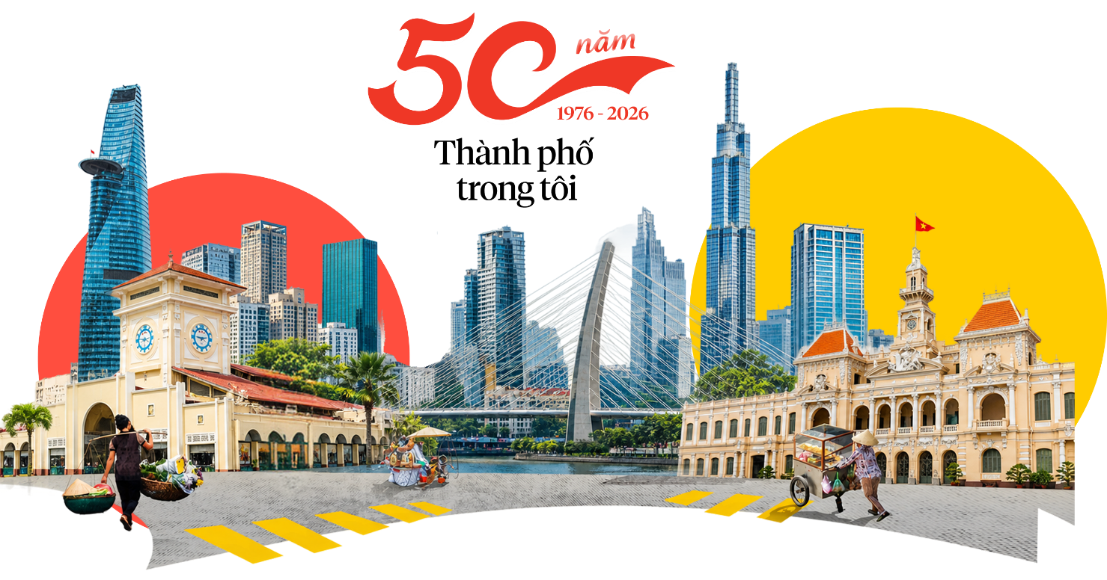
Hướng tới kỷ niệm 50 năm Ngày Thành phố Sài Gòn - Gia Định chính thức mang tên Chủ tịch Hồ Chí Minh (02/7/1976 – 02/7/2026), Trường THPT Phước Vĩnh đã tích cực hưởng ứng Cuộc thi "50 năm Thành phố trong tôi (1976 – 2026)". Đây là hoạt động ý nghĩa nhằm giáo dục truyền thống, bồi dưỡng lòng yêu nước, niềm tự hào dân tộc và góp phần nâng cao hiệu quả xây dựng Không gian văn hóa Hồ Chí Minh trong nhà trường mang tính thiết thực.
Triển khai thiết thực, tạo sự lan tỏa
Ngay sau khi cuộc thi được phát động, Ban Giám hiệu nhà trường đã triển khai tuyên truyền mục đích, ý nghĩa của cuộc thi thông qua các buổi họp hội đồng và các kênh truyền thông nội bộ. Cán bộ, giáo viên và nhân viên được khuyến khích tham gia trên tinh thần tự nguyện, đảm bảo không ảnh hưởng đến kế hoạch dạy học và các nhiệm vụ chuyên môn cuối năm học. Chuyển hóa tư tưởng thành hành động chính là giá trị cốt lõi mà nhà trường hướng tới.
Bên cạnh phần thi trắc nghiệm "Hành trình 50 năm", cuộc thi còn khuyến khích các tác phẩm viết, tản văn, video, podcast và infographic về quá trình hình thành, phát triển của Thành phố Hồ Chí Minh, góp phần lan tỏa những giá trị tốt đẹp về vùng đất năng động, sáng tạo và nghĩa tình.
Những Con Số "Biết Nói" Từ Hệ Thống Quản Lý Trực Tuyến
Sự nhạy bén với công nghệ số, sự hưởng ứng tích cực của tập thể nhà trường đã được chứng minh qua những con số ấn tượng thu thập trực tiếp từ hệ thống dữ liệu Google Forms. Tính đến ngày 16/06/2026, Ban tổ chức đã ghi nhận 62 bài dự thi chất lượng.
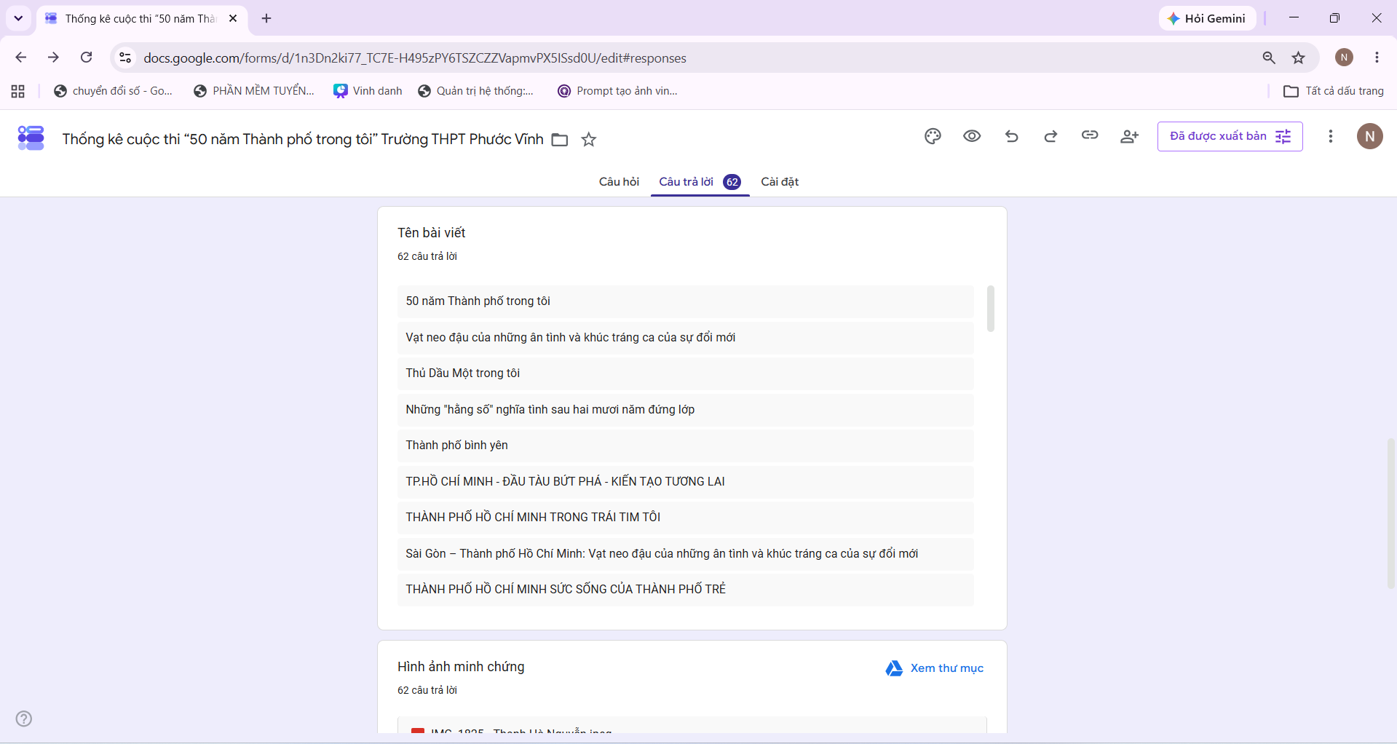
Dưới đây là bảng thống kê chi tiết tỷ lệ nhân sự tham gia chiến dịch ý nghĩa này:
Chức vụ / Bộ phận | Số lượng bài dự thi đóng góp | Tỷ lệ hiển thị biểu đồ
Giáo viên (GV) | 48 bài | 77,4%
Tổ trưởng chuyên môn (TTCM) | 06 bài | 9,7%
Tổ phó chuyên môn (TPCM) | 06 bài | 9,7%
Nhân viên (NV) | 02 bài | 3,2%
Kết quả trên cho thấy sự quan tâm, hưởng ứng tích cực của đội ngũ cán bộ, giáo viên và nhân viên đối với hoạt động có ý nghĩa chính trị, văn hóa và giáo dục này.
Những tác phẩm tiêu biểu
Không dừng lại ở số lượng, chất lượng của các tác phẩm năm nay thực sự là một bước đột phá lớn, thể hiện tư duy đổi mới và chiều sâu văn hóa của đội ngũ giáo viên THPT Phước Vĩnh. Từ những trang giáo án thường ngày, các thầy cô đã dệt nên những thước phim đầy cảm xúc, những bài viết mang đậm hơi thở thời đại. Nhiều tác phẩm được đầu tư nghiêm túc, thể hiện sự sáng tạo và trách nhiệm của đội ngũ giáo viên trong việc lan tỏa tình yêu quê hương, đất nước và Thành phố Hồ Chí Minh.
Nổi bật trên trang vàng danh dự của cuộc thi là các tác phẩm xuất sắc, thu hút lượng tương tác lớn:
"Thành phố trong tôi, từ lớp học số đến khát vọng đô thị thông minh" – Góc nhìn hiện đại về sự chuyển mình của ngành giáo dục trong kỷ nguyên số.
"50 năm Thành phố mang tên Bác: Bản hùng ca dệt bằng thời gian và khát vọng" – Bản ký sự hào hùng, kết nối sợi dây lịch sử từ quá khứ đến tương lai.
"Nhịp đập 50 năm: Từ những mầm xanh đến thế hệ số" – Câu chuyện đầy xúc động về hành trình trồng người dưới mái trường mang tên Bác.
Phát huy kết quả đạt được
Việc hưởng ứng Cuộc thi "50 năm Thành phố trong tôi (1976 – 2026)" đã góp phần nâng cao nhận thức chính trị, bồi dưỡng tình yêu quê hương, đất nước và tinh thần trách nhiệm của đội ngũ cán bộ, giáo viên, nhân viên của Trường THPT Phước Vĩnh.
Đồng thời, các tác phẩm dự thi cũng trở thành nguồn tư liệu có giá trị, bổ sung cho chuyên mục Không gian văn hóa Hồ Chí Minh trên nền tảng số của nhà trường, góp phần làm phong phú các hoạt động giáo dục truyền thống.
Trong thời gian tới, Trường THPT Phước Vĩnh sẽ tiếp tục đẩy mạnh ứng dụng công nghệ số, đổi mới hình thức tuyên truyền, giáo dục nhằm lan tỏa sâu rộng hơn nữa những giá trị tư tưởng, đạo đức và phong cách Hồ Chí Minh đến học sinh và cộng đồng.

